Panji Iman Baskoro
17111023

Unsur – unsur penelitian / Variabel

Variabel dalam sebuah penelitian sangat menentukan arah dari penelitian tersebut kedepannya. Seringkali fokus peneliti pada kualitas dan kuantitas variabel dari sebuah penelitian sangatlah penting, namun pemanfaatan suatu variabel tanpa memperhatikan jenis dan karakter dari sebuah variabel dapat mengarahkan penelitian pada hasil yang kurang maksimal dan tidak terarah. Oleh karena itu pemilihan variabel sangatlah penting dalam sebuah penelitian.

Pemilihan variabel juga dibahas dalam buku yang ditulis oleh Creswell variabel mengarah kepada sebuah karakteristik atau atribut dari sebuah objek yang berupa individu maupun sekelompok yang bisa diukur atau diobservasi dan sangat beragam diantara banyak individu maupun kelompok yang menjadi objek penelitian (Creswell, 2007a).[HOHO123]

Dalam bukunya disebutkan bahwa jenis variabel dalam penelitian dapat dikelompokkan sebagai berikut;

- Independent variables
  - Independent variables adalah pengaruh atau alasan terhadap munculnya sebuah fenomena yang sedang ingin diteliti.
- Dependent variables
  - Masih berhubungan dengan Independent Variables, variabel inimerupakan “outcomes” atau hasil dari pengaruh atau sebab yang dibahasa atau disebutkan pada Independent variables. Variabel ini juga disebut dengan effect variables.
- Intervening or mediating variables
  - Berbeda dengan kedua variabel sebelumnya, variabel ini merupakan variabel yang me-mediasi atau bisa dibilang berada di tengah – tengah independent dan dependent variabel.Kerjanya hampir sama dengan sebuah konjungsidalam suatu kalimat
- Moderating variables
  - Variabel ini sering kaloi digunakan pada penelitian yang bersifat eksperimen. Cara kerja variabel ini adalah dengan memilih sebuah variabel kemudian memecahnya untuk ditemukan hubungan antara dua variabel tersebut.
- Control variables
  - Sifatnya hampir sama dengan independent variabel, hanya saja variabel ini tidak berupa kata atau klausa. Variabel ini didapat dari analisis data demografis, dan semacamnya yang bersifat stattistik.

- Confounding variables
  - Variabel ini sedikit berbeda dengan variabel lain. Variabel ini ada, namun tidak mudah muntuk menemukannya, variabel ini juga berbentuk sebuha relasi dari variabel namun tidak secara langsung. Sehingga untuk mendeteksinya diperlukanb banyak usaha.

Dengan variabel tersebut kita juga menemukan bagaimana teori terbentuk, teori dapat diartikan sebagai a set of interrelated constructs (variables), definitions, and propositions that presents a systematic view of phenomena by specifying relations among variables, with the purpose of explaining natural phenomena (Kerlinger’s,1979). Jadi bisa disimpulkan teori terbentuk dari beberapa variabel yang saling terhubung, baik langsung maupun tidak langsung.

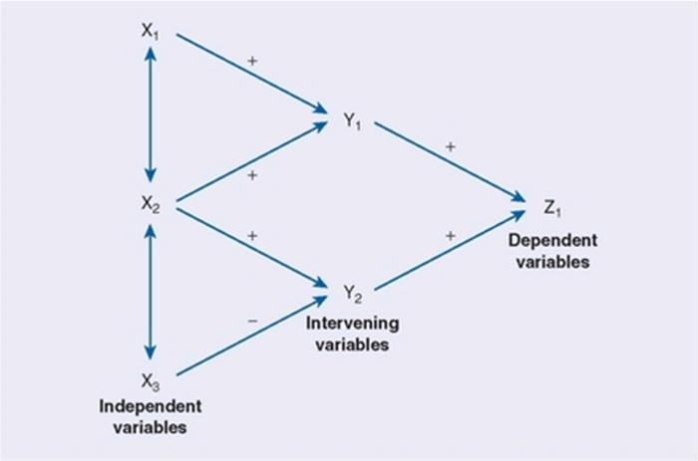Figure 1: diagram cara kerja variabel dalam penelitian ilmiah
Selanjutnya pembentukkan teori oleh variabel dapat digambarkan sebagai berikut;
Dapat diperhatikan bahwa setiap independent variables saling terhubung, sementara relasi dengan intervening variables menuju ke dependent variables adalah relasi satu arah. Ini menunjukkan bagaimana satu variabel saling menghubungkan dengan variabel lain utuk menghasilkan sebuah dependent variables

Referensi
HOHO123: Creswell, John W., Research design: Qualitative, quantitative, and mixed methods approaches/John W. Creswell.—3rd ed. p. cm., 2009

